课题 | §15-3 串联和并联 |  | 学习笔记
【课标要求】
章节 | 教学内容 | 教学要求
章节 | 教学内容 | 举例 | 记忆 | 问答 | 计算 | 人文 | 作图 | 实验探究 | 常数  图像
15.3串联和并联 | 串联和并联电路的结构、特点、作用、区别 | 1 | 1
15.3串联和并联 | 两个用电器的串、并联电路、电路图 |  |  |  |  |  | 1 | 3
【考基要点】
一、串联和并联
1．串联电路：把电路元件 连接起来就组成了串联电路。
特点：①电流只有 路径；
②各用电器之间 ，一个用电器因断路停止工作，其它用电器_________工作；
③开关________________，控制作用与开关的位置无关。
生活实例：_____________________________________，__ ______，教室的灯。
2.并联电路：把电路元件___________地连接起来就组成了并联电路。
干路：电流在分支前和合并后所经过的路径叫做干路；
支路：分流后到合并前所经过的路径叫做支路。
特点：①电流有__________________的路径，有干路、支路之分；
②各用电器之间________，当某一支路为开路时，其它支路仍可为通路
③干路开关能______________，各支路开关控制__________________。
生活实例：_________________________________
3．串、并联电路的区别
 | 串联电路 | 并联电路
电路图
连接形式
电流路径 | __________条．  （一处断开所有用电器都 工作。） | ________________条
有无节点
各用电器间是否相互影响
开关作用 | 控制 | 干路中的开关控制 。  支路中的开关控制 。
实例
二、三级实验：连接串联电路和并联电路
1.连接电路时，开关应__ ．目的是为了 .
2.步骤：
(1)按照图甲连接好电路，把开关分别接在A、B、C三点，闭合开关，观察灯泡的亮
灭情况．  (2)按照图乙连接好电路，将开关都闭合，观察灯泡的亮灭情况．  (3)分别断开开关S₁、S₂、S₃，观察灯泡的亮灭情况．  (4)分析观察到的现象，得出结论：串联电路中的开关控制所有用电器．开关的位置改变，但它的控制作用不变．并联电路中，干路开关控制所有用电器，支路开关只控制它所在的支路中的用电器．开关的位置改变，它的控制作用也可能改变． | 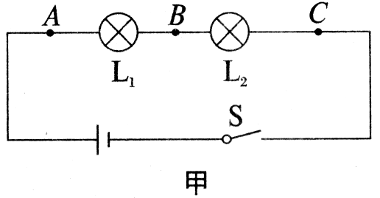  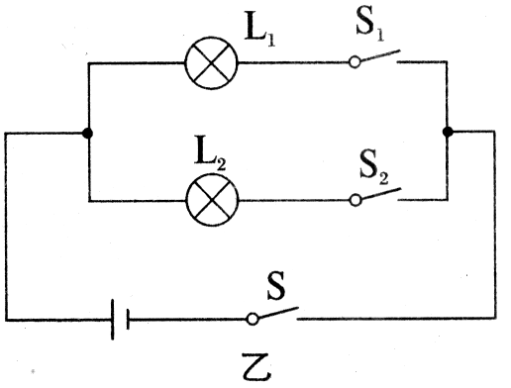

【补充练习】
1．市场上出售的装饰用的小彩灯，是由十几只彩色小灯泡 联而成的，它们只要其中一只灯损坏，其它的灯都 。（填“亮”或“不亮”）
2.家庭电路中的电灯、电视机、电风扇等电器是 联的，它们工作时互不影响
3. 马路上的路灯总是一齐亮，一齐灭。如果它们其中一盏灯的灯丝断了，其它灯仍能正常发光。根据这些现象判断路灯是（ ）。
A．串联B．并联C．可能是串联的，也可能是并联的D．不能确定
4．判断串、并联：A B C
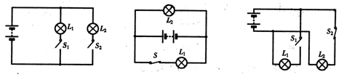
5、如图所示电路，要使灯L₁、L₂串联，则应闭合开关 ，断开开关 ；要使灯L₁、L₂并联，则应闭合开关 ，断开开关 ；绝对不能同时闭合开关 。  6、请你指出各个电路中小灯泡之间的连接方式， | 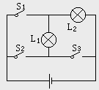
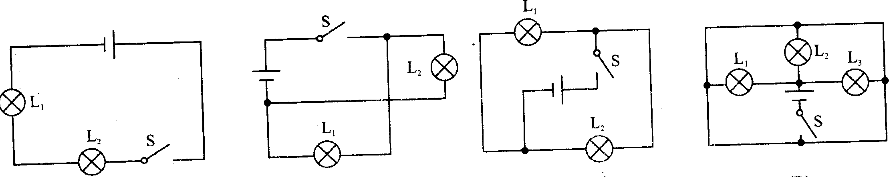
7.一个电铃和一个电动机组成并联电路，开关S₁控制电铃，开关S₂同时控制电铃和电动机，用电池作电源.
课题 | §15-3 串联和并联(答案提纲) |  | 学习笔记
【考基要点】
一、串联和并联
1．串联电路：把电路元件逐个顺次连接起来就组成了串联电路。
特点：①电流只有一条路径；
②各用电器之间互相影响，一个用电器因开路停止工作，其它用电器也不能工作；
③只需一个开关就能控制整个电路，控制作用与开关的位置无关。
生活实例：家庭电路中各用电器之间是并联的，路灯，教室的灯。
2.并联电路：把电路元件并列地连接起来就组成了并联电路。
干路：电流在分支前和合并后所经过的路径叫做干路；
支路：分流后到合并前所经过的路径叫做支路。
特点：①电流两条或两条以上的路径，有干路、支路之分；
②各用电器之间互不影响，当某一支路为开路时，其它支路仍可为通路
③干路开关能控制整个电路，各支路开关控制所在各支路的用电器。
生活实例：节日里的小彩灯有的串联，有的并联
3．串、并联电路的区别
 | 串联电路 | 并联电路
电路图
连接形式 | 用电器首尾相连 | 用电器两端并列连在一起
电流路径 | 一条．  （一处断开所有用电器都 工作。） | 两条或多条
有无节点 | 无 | 有
各用电器间是否相互影响 | 互相影响 | 互不影响
开关作用 | 控制 | 干路中的开关控制 。  支路中的开关控制 。
实例
二、三级实验：连接串联电路和并联电路
1.连接电路时，开关应断开．目的是为了防止发生短路，损坏电路元件。
………………

